Überblick Reduzierung der schädlichen Folgen von Naturkatastrophen Link zu allen Lektionen
Ausgangspunkt: Zwischen 1970 und 1979 gab es weltweit 711 klimabedingte Naturkatastrophen, zwischen 2010 und 2022 waren es 3.165 klimabedingte Naturkatastrophen. (Quelle: Weltorganisation für Meteorologie und Our World in Data)

Problemstellung: Wie können wir Frühwarnsysteme entwickeln, um die Sicherheit der Bevölkerung in bestimmten Regionen zu erhöhen und die Auswirkungen der durch den Klimawandel verursachten Naturkatastrophen zu mildern?

Titel und Frage der Lektion | Überblick | Ziele
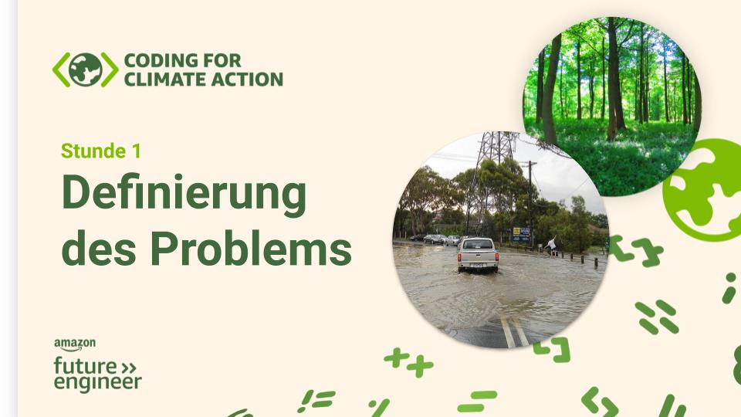  LEKTION 1  Definition des Problems  Wie haben sich die Auswirkungen von Naturkatastrophen auf die Bevölkerung zwischen 1970 und 2022 verändert?  Präsentation  Leitfaden für Lehrkräfte  Arbeitsheft (S. 5-9)  1 Unterrichtsstunde (45 min) | Die SuS lernen das Problem kennen, dass Naturkatastrophen aufgrund des Klimawandels weltweit zunehmen. Die SuS analysieren Daten, um herauszufinden, dass höhere Temperaturen zu höheren Verdunstungsraten und mehr Wasserdampf in der Luft führen. Die SuS entwickeln ein Verständnis dafür, wie die einzelnen Naturkatastrophen mit dem Klimawandel zusammenhängen und überlegen dann, wie Frühwarnsysteme die Menschen vor Naturkatastrophen schützen können. Die SuS stellen Fragen zur Funktionsweise von Frühwarnsystemen und überlegen, welche Hindernisse dem Einsatz der Systeme entgegenstehen. | Die SuS lernen:  - Der Klimawandel wirkt sich auf die Regenmenge (Niederschlag) in verschiedenen Teilen der USA (und der Welt) aus.  - Zu viel Regen ist eine der Ursachen für Naturkatastrophen wie Überschwemmungen und Erdrutsche.  - Zu wenig Regen ist eine der Ursachen für Naturkatastrophen wie Waldbrände und Dürre.  - Ein Frühwarnsystem (FWS) ist eine Technologie, die Menschen schützt und dazu beiträgt, die Auswirkungen von Naturkatastrophen zu mildern.  - Derzeit haben nicht alle Menschen gleichermaßen Zugang zu Frühwarnsystemen.
Überleitung Lektion 2: Aus welchen Bestandteilen besteht ein Frühwarnsystem? Um mehr darüber zu erfahren, werfen wir einen Blick auf einige bestehende Lösungen.
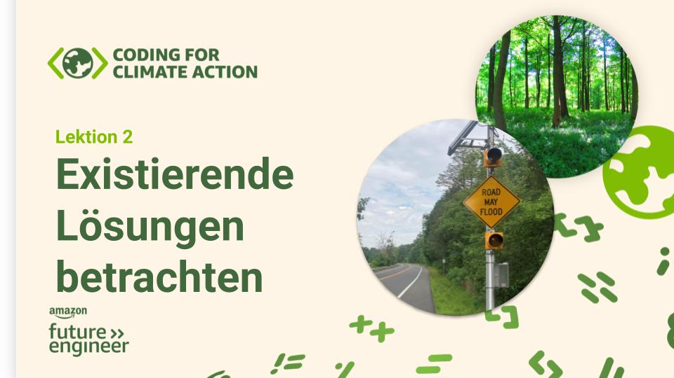  LEKTION 2  Analyse bestehender Lösungen  Welche Arten von Frühwarnsystemen (FWS) gibt es bereits?  Präsentation  Leitfaden für Lehrkräfte  Arbeitsheft (S. 11-15)  1 Unterrichtsstunde (45 min) | In dieser Lektion werden die SuS in die Methode des Computational Thinking eingeführt. Sie wird verwendet, um unsere Forschung, den Entwurf, den Bau, das Testen und das Teilen der Ergebnisse unserer entwickelten Frühwarnsysteme zu unterstützen. Die SuS werden die gesamte Stunde in ihrem Arbeitsheft arbeiten, während die Lehrkraft drei bestehende Frühwarnsysteme vorstellt. Die SuS analysieren die präsentierten Informationen und Modelle, um die gemeinsamen Teile und Funktionen aller Frühwarnsysteme zu bestimmen. Damit beginnt die Forschungsphase des Entwurfsprozesses. | Die SuS lernen:  - Durch ein besseres Verständnis von Frühwarnsystemen (FWS) können wir bessere Lösungen zum Schutz von Menschen in bedrohten Gebieten entwickeln.  - Frühwarnsysteme haben oft ähnliche Bestandteile und Funktionen, wie z. B. Sensoren zur Erkennung von Gefahren, eine Möglichkeit zur Übermittlung/Verarbeitung von Daten (Cloud Computing, Übermittlung über das Internet) und eine Möglichkeit zur Übermittlung von Mitteilungen an die Endnutzer (Telefone, Lautsprecher).  - Für die Entwicklung und den Aufbau von Frühwarnsystemen werden Informatiker und Ingenieure benötigt.  - Frühwarnsysteme können weiter verbessert werden, um noch mehr Menschen zu helfen.  - Es können Konzepte des computergestützten Denkens genutzt werden, um Frühwarnsysteme zu analysieren.
Überleitung Lektion 3: Viele der Fragen und Ideen beziehen sich auf die Inputs und Outputs eines Frühwarnsystems, also lasst uns das als nächstes untersuchen!
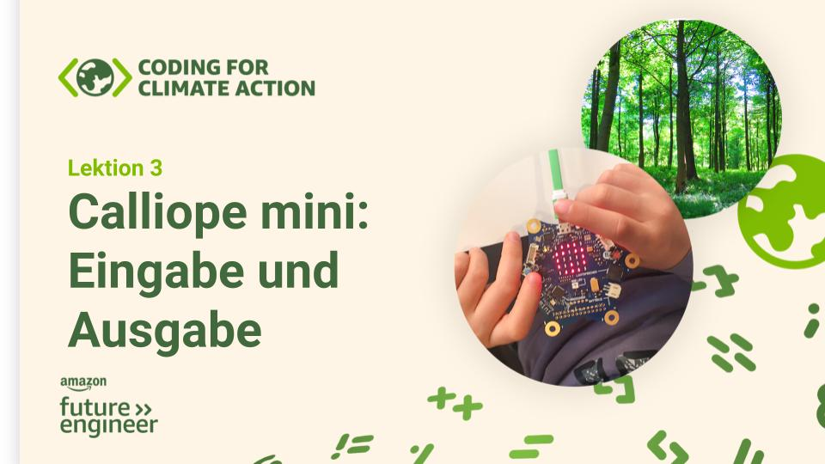  LEKTION 3  Calliope mini: Eingabe und Ausgabe  Wie kann ein blinkendes Warnschild mit dem Calliope mini gebaut werden?  Präsentation  Leitfaden für Lehrkräfte  Schnellanleitung Programmierung  Arbeitsheft (S. 17-21)  2 45-minute class periods | Die SuS erhalten ein reales Beispiel für ein Warnschild, das, selber überflutet, mit einem Blinklicht die Menschen vor einer überfluteten Straße warnen sollte.. Dies führt zu einer dreiteiligen Challenge, bei der die SuS die grundlegende Logik und Struktur der Erstellung von Code-Sequenzen für den Calliope mini lernen und ein eigenes blinkendes Warnschild programmieren.  Die SuS lernen den Unterschied zwischen Hardware und Software kennen und testen ihren Code (Software) durch Herunterladen auf den Calliope mini (Hardware). Sie werden erfahren, wie effizient die Endlosschleife zur Wiederholung von Code ist. Die SuS lernen auch, wie man Musik und Farben hinzufügt, um die Barrierefreiheit zu erhöhen und wie man Tasteneingaben programmiert, um LEDs und Tonausgaben auszugeben.  Anschließend reflektieren die SuS in ihren Arbeit über die Vor- und Nachteile („Barrierefreiheit") der verschiedenen Ausgabemöglichkeiten und über die in dieser Lektion angewandten Computational Thinking Fähigkeiten. | Die SuS lernen:  - Die Informatik wird uns bei der Entwicklung unseres Frühwarnsystems helfen.  - Ausgaben wie LED-Leuchten und Töne können als Warnsystem verwendet werden.  - Die Verwendung von mehr als einer Art von Ausgang wird die Zugänglichkeit des FWS erhöhen.
Überleitung Lektion 4: Wir haben gerade erst begonnen, uns mit der Programmierung des Calliope mini vertraut zu machen. Bei vielen Fragen spielen verschiedene Sensoren eine Rolle. Lasst uns die Sensoren, die wir für unser Frühwarnsystem verwenden könnten genauer ansehen.
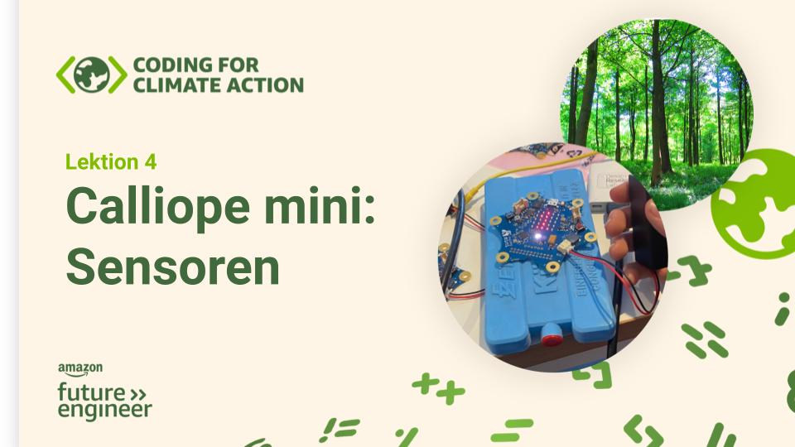  LEKTION 4  Kennenlernen der Calliope mini Sensoren  Wie können wir ein System bauen, das die Umwelt kontinuierlich überwacht, um Gefahren zu erkennen und die Bevölkerung zu warnen?  Präsentation  Leitfaden für Lehrkräfte  Schnellanleitung Programmierung  Arbeitsheft (S. 23-28)  3 45-minute class periods | In Teil 1 dieser Lektion lernen die SuS, wie sie das Problem mit dem Code aus Lektion 3 lösen können. Sie beginnen mit dem Erstellen und Setzen von Variablen zum Speichern von Informationen, die sich in einem Algorithmus ändern. In diesem Fall setzen sie die Variable auf Gefahr = 1, wenn eine Gefahr erkannt wird, und setzen die Variable auf Gefahr = 0, wenn keine Gefahr erkannt wird.  In Teil 2 dieser Lektion werden die SuS bedingte Abfrage-Blöcke verwenden, um die Gefahr zu erkennen und die Variable auszulösen, um den Code mithilfe der Eingabetasten auszuführen. Sie lernen, wie sie Kommentare schreiben können, um komplexe Algorithmen zu erklären. Anschließend befassen sich die Schüler erneut mit Sensoren und beginnen mit der ersten "Design Challenge", bei der der Beschleunigungsmesser zur Bewegungserkennung verwendet wird.  In Teil 3 dieser Lektion fahren die Schüler mit ihrer ersten “Design Challenge” fort und laden das Programm auf den Calliope mini herunter und testen es. Die Schüler verwenden dann die logischen Vergleichsblöcke mit den Sensordaten.  In der zweiten und dritten Design Challenge überprüfen sie bestimmte Bedingungen anhand der gemessenen Licht- und Temperaturwerten. | Die SuS lernen:  - Sensoren messen Eingaben (Signale) aus der Umgebung (Lichtenergie, Schwerkraft, Temperatur) und wandeln sie in Daten um, die der Computer lesen kann.  - Computer verwenden die Daten, um Ausgaben auszulösen, wenn Bedingungen erfüllt sind.  - Sensoren sind nützlich, um ein Frühwarnsystem zu entwickeln, mit dem Veränderungen in der Umwelt im Zusammenhang mit Naturgefahren gemessen werden können.
Überleitung Lektion 5: Nach dem Nachdenken stellen die SuS fest, dass sie immer noch etwas brauchen, das Überschwemmungen und Dürreperioden messen kann. Wie könnten wir den Calliope mini nutzen, um diese Gefahren zu überwachen?
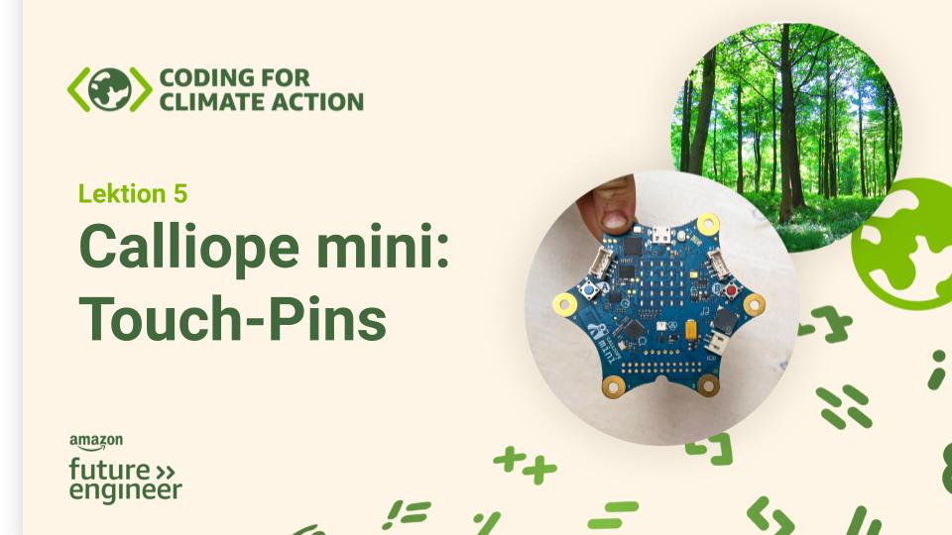  LEKTION 5  Touch-Pins des Calliope mini  Wie kann man den Wasserstand eines Gewässers mit dem Calliope mini messen?  Präsentation  Leitfaden für Lehrkräfte  Schnellanleitung Programmierung  Arbeitsheft (S. 30-33)  1 45-minute class periods | In dieser Lektion lesen die SuS über ein reales Beispiel für ein Frühwarnsystem zur Überwachung von Wasserständen namens StormSense. Anschließend lernen die SuS, wie sie die Touch-Pins des Calliope mini verwenden können, um zu messen, wann Strom einen Stromkreis schließt, indem sie die Pin-Codeblöcke verwenden.  Die SuS erstellen einen Leitfähigkeitstester, um herauszufinden, ob bestimmte Materialien leitend oder isolierend sind. Anschließend erstellen sie ein Programm, um mit Hilfe der Touch-Pins den Wasserstand zu messen, indem sie einen Stromkreis erkennen. Die Lehrkraft kann eine Demonstration mit Wasser durchführen, um zu zeigen, wie Wasser als Leiter zur Übertragung von Elektrizität wirkt. Die SuS erstellen das Programm zur Messung des Wasserstandes, verwenden Aluminiumfolie, um Wasser als Leiter darzustellen. Wenn die Zeit es zulässt, werden die SuS an der Erweiterungsaktivität teilnehmen, die sie auffordert, ein mehrstufiges System zu bauen. | Die SuS lernen:  - Touch-Pins können verwendet werden, um ein Ereignis durch die Erkennung eines geschlossenen Stromkreises auszulösen.  - Die Informatik wird durch Elektrizität angetrieben.  - Wir können Schaltkreise verwenden, um Dinge in unserer Umgebung zu erkennen.
Exkurs Funk:    Wie können wir Live-Daten nutzen, um Personen über Funk bei Gefahr zu warnen?  Präsentation  Leitfaden für Lehrkräfte  Arbeitsheft (S. 34-37)  1 45-minute class periods (Exkurs Funk) | Die SuS lernen die unterschiedlichen Funk Funktionen des Calliope mini kennen. Diese ermöglichen die Kommunikation mehrerer Calliope mini untereinander. Nachrichten zu übertragen ist ein wichtiger Bestandteil der FWS. | Die SuS lernen:  - Die Funkgruppe des Calliope mini zu definieren  - Nachrichten per Funk zu senden, zu empfangen und zu verarbeiten.
Überleitung Lektion 6: Wir haben ein Gebiet ausgewählt, auf das wir uns konzentrieren wollen, und herausgefunden, welche Art von Naturgefahr dort am wahrscheinlichsten auftritt. Welche Sensoren könnten wir verwenden, um Naturgefahren in dem gewählten Gebiet zu überwachen?
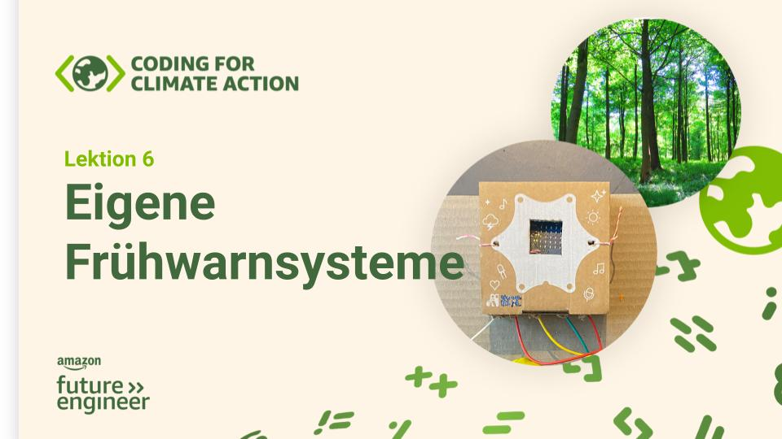  LEKTION 6  Entwurf und Bau eigener FWS  Wie präsentiert ihr der Klasse eure Design-Lösung?  Präsentation  Leitfaden für Lehrkräfte  Arbeitsheft (39-45)  3 45-minute class periods | In dieser Lektion werden die SuS zwei Tage damit verbringen, ihre Lösungen für das Frühwarnsystem zu entwerfen und zu bauen.  An Tag 1 (Teil 1) werden die SuS in der Gruppe ein Brainstorming zu Designentscheidungen durchführen und ein Modell für ihr System zeichnen, das sie bauen wollen.  Am zweiten Tag (Teil 2) teilen sich die SuS auf, um die Rollen der Softwareentwickler:innen und der Ingenieur:innen aufzuteilen. Die Softwareentwickler:innen schreiben den Code, testen ihn mit dem Simulator und laden ihn auf den Calliope mini herunter. Die Ingenieur:innen bauen die physischen Prototypen unter Verwendung des Calliope mini und aller zur Verfügung gestellten Verbrauchsmaterialien. Gemeinsam testen sie ihre Designlösungen, suchen nach Fehlern und dokumentieren sie in ihren Arbeitsheften. | Die SuS lernen:  - Die Entwicklung eines Modells hilft bei der Planung der Eingänge und Ausgänge (Hardware) und des Codes (Software), die für die Entwicklung des Frühwarnsystems benötigt werden.  - Das Erstellen und Testen eines Prototyps einer Designlösung hilft, Probleme mit der Hardware oder Software zu identifizieren.  - Computational Thinking-Ansätze helfen beim iterativen Entwerfen, Testen und Verbessern eines Prototypen..
Überleitung Lektion 7: Wir haben ein FWS entworfen; wie könnten wir unserer Klasse erklären, wie es funktioniert?
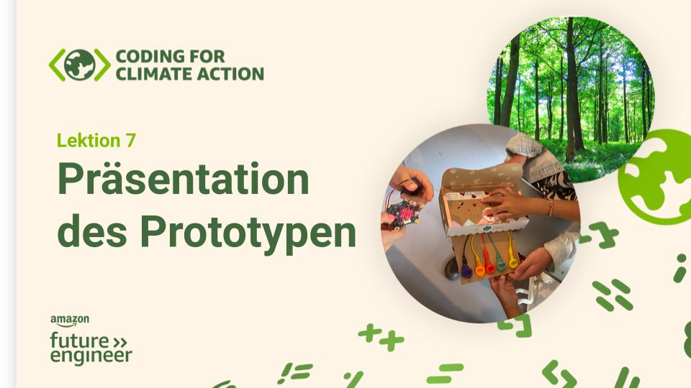  LEKTION 7  Design-Lösungen teilen  Wie möchtet ihr euer Frühwarnsystem der Klasse präsentieren?  Präsentation  Leitfaden für Lehrkräfte  Arbeitsheft (S. 47)  Bewertungskriterien  1 45-minute class period | In dieser Lektion bereiten sich die SuS darauf vor, ihre endgültigen Designlösungen mit der Klasse zu teilen. Sie gehen die FWS-Bewertungskriterien als Klasse durch und bereiten die Präsentation ihrer Designlösungen vor. Die SuS präsentieren ihre Designlösungen als Team, während die anderen SuS fertigen Notizen zu den Ideen an, die das präsentierende Team ihrer Meinung nach gut gemacht hat. Die SuS tauschen sich darüber aus und beantworten die letzte Frage in ihrem Arbeitsheft, indem sie erklären, welche Verbesserungen sie an ihrem Entwurf vornehmen würden, nachdem sie die Präsentationen der anderen gehört haben. | Die SuS lernen:  - Computational Thinking Methoden helfen beim iterativen Entwerfen, Testen und Verbessern einer Designlösung.  - Damit ein Frühwarnsystem effektiv ist bzw. angenommen wird, muss ein Team seine Entwurfslösung genau erklären, einschließlich der Art und Weise, wie die Software (Eingänge, Ausgänge, Informationsfluss) und die Hardwarekomponenten (Calliope mini, Sensoren, Lautsprecher etc.) in dem System zusammenarbeiten.

Verknüpfungen zum Fach Informatik
Angelehnt an die Kompetenzbereiche und Bildungsstandards für die Informatik in der Schule der Gesellschaft für Informatik

Die SuS setzen sich mit dem Informatiksystem FWS auseinander. Sie setzen sich mit Daten zu Niederschlägen auseinander und verknüpfen die erhaltene Information mit den Auswirkungen von Naturkatastrophen.
Die SuS setzen sich anhand des Informatiksystems FWS mit dem EVA-Prinzip auseinander: Betrachtung der Zusammenarbeit von Hardware und Software in computergestützten Arbeitsprozessen. Sie strukturieren und zerlegen ihre Aufgaben in kleinere Bestandteile.
Im Rahmen des Zusammenspiels von Informatik, Mensch und Gesellschaft machen die SuS ein Brainstorming über Möglichkeiten zur Verbesserung der Zugänglichkeit und Nutzbarkeit von Technologieprodukten für die unterschiedlichen Bedürfnisse und Wünsche der Nutzenden.
Die SuS vertiefen ihre Kenntnisse zum EVA-Prinzip. Bei der Identifizierung und Beschreibung der Funktion gängiger physischer Komponenten von Computersystemen (Hardware) wird eine angemessene Terminologie verwendet.
In der vertiefenden Auseinandersetzung mit dem Informatiksystem FWS erfolgt die Auswahl und Bedienung von geeigneter Software zur Bearbeitung einer Vielzahl von Aufgaben unter Berücksichtigung der verschiedenen Bedürfnisse der verwendeten Technologie.
Die SuS lernen, geeignete Software auszuwählen und zu bedienen, um eine Vielzahl von Aufgaben auszuführen.

Die SuS setzen sich mit den algorithmischen Grundbausteinen auseinander.
Sie entwickeln Programme, die Sequenzen, Ereignisse, Schleifen und Konditionale enthalten, um Ideen auszudrücken oder ein Problem zu lösen.
Sie entwickeln Programme, die Variablen benutzen, um Information zu speichern und zu modifizieren.
Sie lernen Fehler im Algorithmus oder Programme zu debuggen (identifizieren und reparieren).

